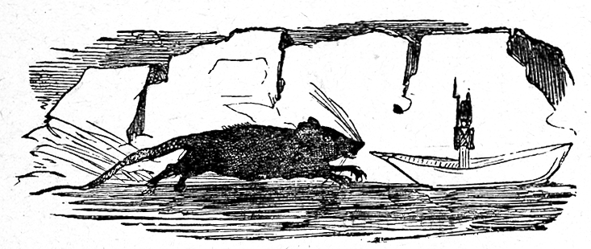**À la découverte du conte *L’intrépide***

**A2/A2+**

***soldat de plomb***

Découvrez l'histoire de *L’intrépide soldat de plomb* pour parler de la description physique et des différences.

**THÈMES**

**DURÉE**

- la description physique

- les différences

- 40 minutes



**OBJECTIFS COMMUNICATIFS**

**OBJECTIFS LINGUISTIQUES**

**OBJECTIFS (INTER)CULTURELS**

Écrire des informations dans un texte

Comprendre un récit au passé

Décrire quelqu’un physiquement

L’imparfait

Le vocabulaire de la description physique (vêtements et corps)

Sensibilisation aux différences physiques et sociétales

**I. Présenter le conte L’intrépide soldat de plomb**

**1. Regarde l’image.**

*L’intrépide soldat de plomb*

*Bertall*

**2. Discute avec le reste de la classe.**

a) Comment s’appelle cette histoire en danois ?

b) Que raconte ce conte ?

c) Selon vous, que veut dire l’adjectif « intrépide » ?

**3. Lis le texte.**

|  |
| --- |
| **Avoir fière mine** = avoir un visage reposé, en bonne santé  **En guise** = comme  **Put** = 3e pers. du sing. du v. *pouvoir* au passé simple  **S’imagina** = 3e pers. du sing. du v. *s’imaginer* au passé simple  **Pensa** = 3e pers. du sing. du v. *penser* au passé simple |

|  |
| --- |
| Il y avait une fois vingt-cinq soldats de plomb, tous frères, car ils étaient nés d’une vieille cuiller de plomb. L’arme au bras, l’œil fixe, l’uniforme rouge et bleu, quelle fière mine* ils avaient tous ! Tous les soldats se ressemblaient parfaitement, à l’exception d’un seul, qui n’avait qu’une jambe : on l’avait jeté dans le moule le dernier, et il ne restait pas assez de plomb. Cependant il se tenait aussi ferme sur cette jambe que les autres sur deux, et c’est lui précisément qu’il nous importe de connaître. […] Tout cela était bien gentil ; mais ce qu’il y avait de bien plus gentil encore, c’était une petite demoiselle debout à la porte ouverte du château. Elle aussi était de papier ; mais elle portait un jupon de linon transparent et très léger, et au-dessus de l’épaule, en guise* d’écharpe, un petit ruban bleu, étroit, au milieu duquel étincelait une paillette aussi grande que sa figure. La petite demoiselle tenait ses deux bras étendus, car c’était une danseuse, et elle levait une jambe si haut dans l’air, que le petit soldat de plomb ne put* la découvrir, et s’imagina* que la demoiselle n’avait comme lui qu’une jambe.    « Voilà une femme qui me conviendrait, pensa*-t-il, mais elle est trop grande dame. Elle habite un château, moi une boîte, en compagnie de vingt-quatre camarades, et je n’y trouverais pas même une place pour elle. » |

**4. En binôme. Associez les mots aux parties du corps correspondantes.**

**le bras - l’œil - la jambe - l’épaule - le visage - la main - le pied - la tête - le cou - le torse**

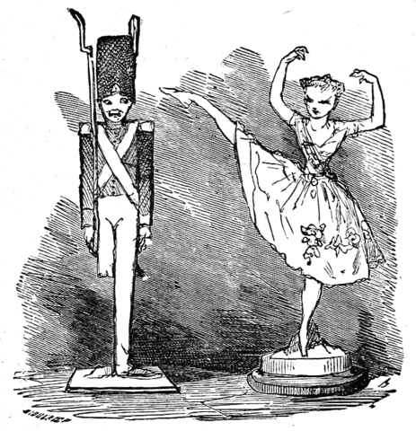

**5. Relis le texte.**

**6. En binôme. Répondez aux questions.**

De quel matériau sont faits les soldats ?

______________________________________________________________________________

Que portent les soldats ?

______________________________________________________________________________

Quelle différence y-a-t-il entre le petit soldat et ses camarades ?

______________________________________________________________________________

Que porte la danseuse ?

______________________________________________________________________________

Que porte la danseuse ?

**1)**_______________________________________________________________________

**2)**_______________________________________________________________________

**3)**_______________________________________________________________________

**7. En binôme. Comparez vos réponses.**

**8. En binôme. Surlignez les 16 verbes à l’imparfait qui se trouvent dans le texte.**



|  |
| --- |
| On reconnaît l’imparfait grâce aux terminaisons : -  ais, -ais, -ait, -ions, -iez, -aient.  La base verbale se trouve grâce au présent de l'indicatif à la 1re pers. du pluriel (nous).  *Exemple : Nous* ***ven****ons (présent de l’indicatif) -> Je* ***ven****ais (imparfait)* |

**II. Parler des différences**

**1. En binôme. À l’oral. Choisissez deux photos à comparer. Quelles sont leurs ressemblances et leurs différences ?**

*Exemple : Sur cette photo, on voit… / Avant, on portait… / Elle est handicapée…*



|  |
| --- |
| *Aidez-vous de la fiche annexe La description physique.* |

|  |  |
| --- | --- |
|  |  |
|  |  |
|  |  |

**2. À l’oral. Les vêtements sont très importants pour s’exprimer. Aimeriez-vous porter des uniformes scolaires comme le font plusieurs pays ? Pourquoi ?**

**III. Pour aller plus loin**

**1. En binôme. Décris une personne à ton/ta partenaire, qui devra la dessiner.**

**Puis, échangez les rôles.**

**2. Exercice d’écriture**

**a) Regarde le dessin animé qui retrace l’histoire de *L’intrépide soldat de plomb :* le stoïque soldat de plomb .**

**[](https://www.youtube.com/watch?v=vCVIMQO4lSE)**

**b) Écris un court résumé de ce conte.**

______________________________________________________________________________

______________________________________________________________________________

______________________________________________________________________________

______________________________________________________________________________

______________________________________________________________________________

______________________________________________________________________________

______________________________________________________________________________

**c) Écris le résumé d’un autre conte de Hans Christian Andersen et fais deviner à ta classe de quelle histoire il s'agit.**

______________________________________________________________________________

______________________________________________________________________________

______________________________________________________________________________

______________________________________________________________________________

______________________________________________________________________________

______________________________________________________________________________

______________________________________________________________________________